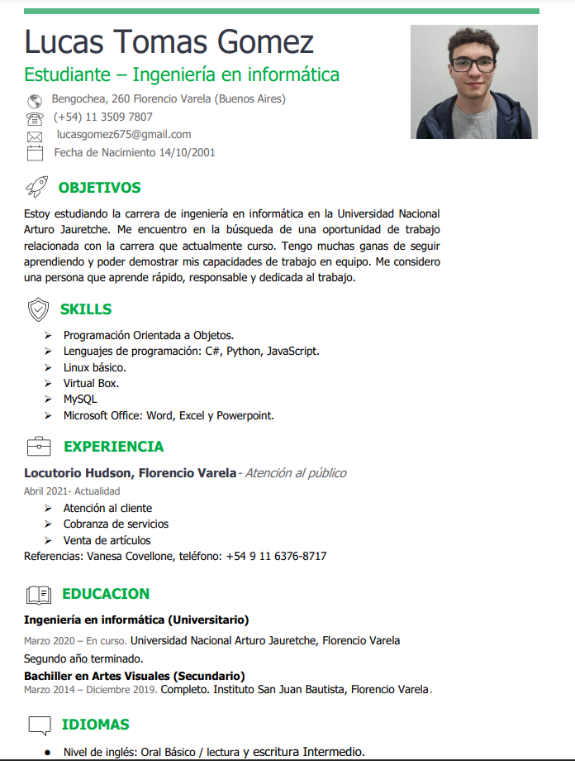  
  
  
  
  
  
  
  
  
  
  
  
  
  
  
  
  
  
  
  
  
  
  
  
  
  
  
  
  
  
  
  
  
  
  
  
  
  
  
  
  
  
  
  
  
  
  
  
Etapa 1

Como en todo proyecto, es clave “bajar a papel” lo que vamos a desarrollar, por eso te proponemos que en una hoja escribas toda la información que quieras incluir en el CV, para poder empezar a pensar en qué estructura le darás al proyecto. Como no es necesario que incluyas tu información personal, te proponemos usar esta web (opens in a new tab), de la cual podrás obtener datos personales de personas ficticias. Si te animás, podés hasta incluir la foto que proporciona el sitio a modo de ejemplo.

Etapa 2

Ya tenemos la información que vamos a llevar al proyecto, ahora debemos elegir qué elementos HTML le darán vida. Considerá utilizar la barra de navegación con links ancla, listas desordenadas, foto de perfil, entre otros elementos que hagan que tu CV sea único.

Etapa 3

Ahora que ya tenés la información y la estructura, vamos a agregarle diseño al CV. Para ello, te proponemos que con CSS le puedas otorgar los estilos que consideres necesarios para que el CV se vea impecable. Podés importar tipografías de Google Fonts(opens in a new tab), utilizar una foto tuya y usar Font Awesome(opens in a new tab) para emplear íconos que ilustren el proyecto.

Fase 2

Ahora incorporaremos funcionalidades que implementan JavaScript, de manera tal que sumemos comportamientos a lo desarrollado. Por ejemplo, dar información complementaria cuando el usuario haga clic sobre determinados botones. Para ello, tendremos que trabajar con los eventos vistos, más los que quieras incorporar.

Diseño:

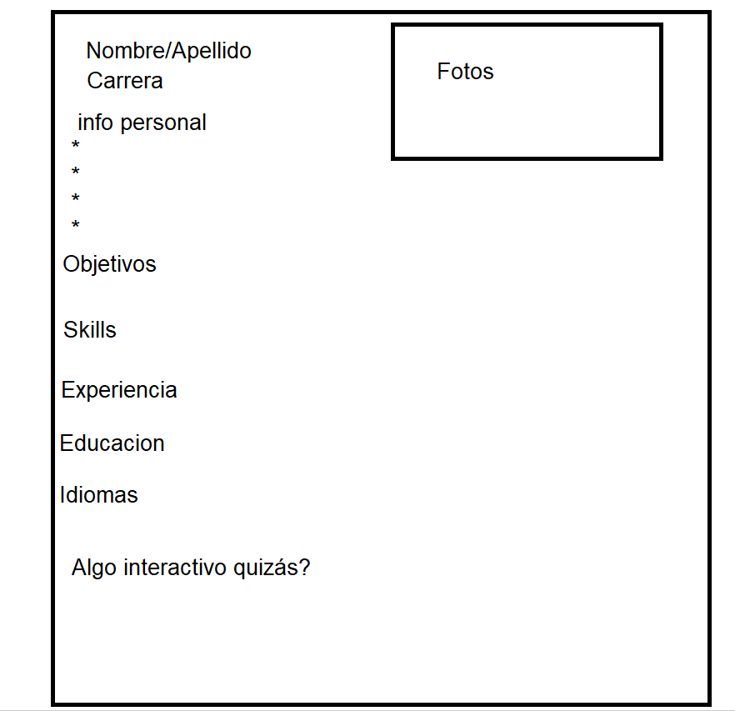

Una vez terminado esto, podría poner chiches como por ej. Que se pueda borrar todo el CV y hacer uno nuevo. Donde se pueda subir/Cambiar fotos, y editar cosas. Si es posible, claro.  
Ver como sería lo de guardar cambios y que se queden.  
Además podría hacer que se reestablezca todo y aparezca de nuevo todos mis datos.  
Podría ver si existe alguna forma de que se puedan agregar temas (Lo veo muy complicado)

PODRIA PONER QUE LA FOTO DEL CV SE PUEDA CAMBIAR. HACIENDO QUE CUANDO PASES EL MOUSE POR LA FOTO, QUE SALGA UN TEXTITO QUE DIGA CAMBIAR FOTO